Materialen hst. 24

Betrokkenheid en participatie van gemeenteleden


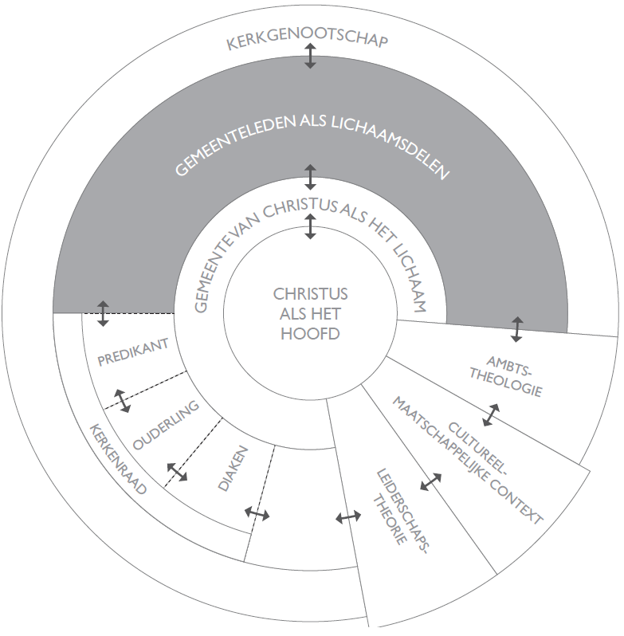

Instrumenten

- Piramide van betrokkenheid

De piramide van betrokkenheid laat zien dat niet iedereen in de gemeente op dezelfde manier betrokken kan of wil zijn. De mate van betrokkenheid is enerzijds afhankelijk van de houding en bereidheid tot participatie van de gemeenteleden en anderzijds afhankelijk van de geboden ruimte door de kerkenraad.

Wat is de visie van de kerkenraad op de mate van betrokkenheid voor gemeenteleden? En waarom?

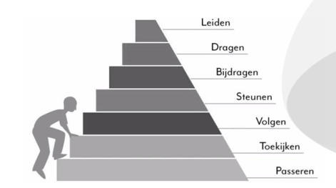

Verder lezen
- https://www.onderwegonline.nl/16670-eigenaarschap-in-de-kerk

